Занятие в 3-х классах
Полет инженерной мысли. Конструирование самолетов из бумаги.
Цель занятия: рассмотреть зависимость длительности полета от площади крыла бумажного самолета.
НАЗВАНИЕ КОМАНДЫ:
1. Выполняем конструирование 2-х одинаковых моделей по рисунку.
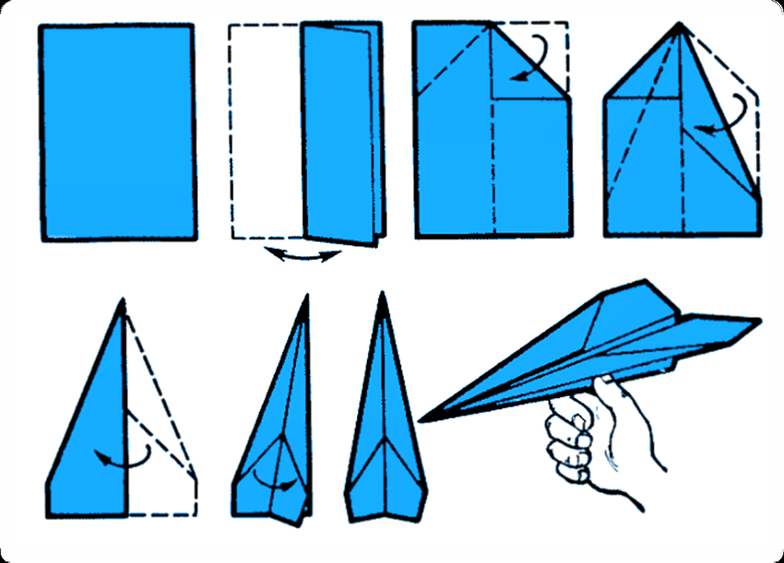
2. Изменяем площадь крыла модели №2.

3. Проводим эксперимент по исследованию времени полета моделей.
4. Занести в таблицу данные исследования. И найти сумму времени полета.
Макет крыла | Время полета | итого
5. Выводы:
С какой площадью крыла самолет находится в полете дольше?.

